Образец

СХЕМА
ТЯЖЕЛОВЕСНОГО И (ИЛИ) КРУПНОГАБАРИТНОГО ТРАНСПОРТНОГО СРЕДСТВА
(АВТОПОЕЗДА)

Вид сбоку:

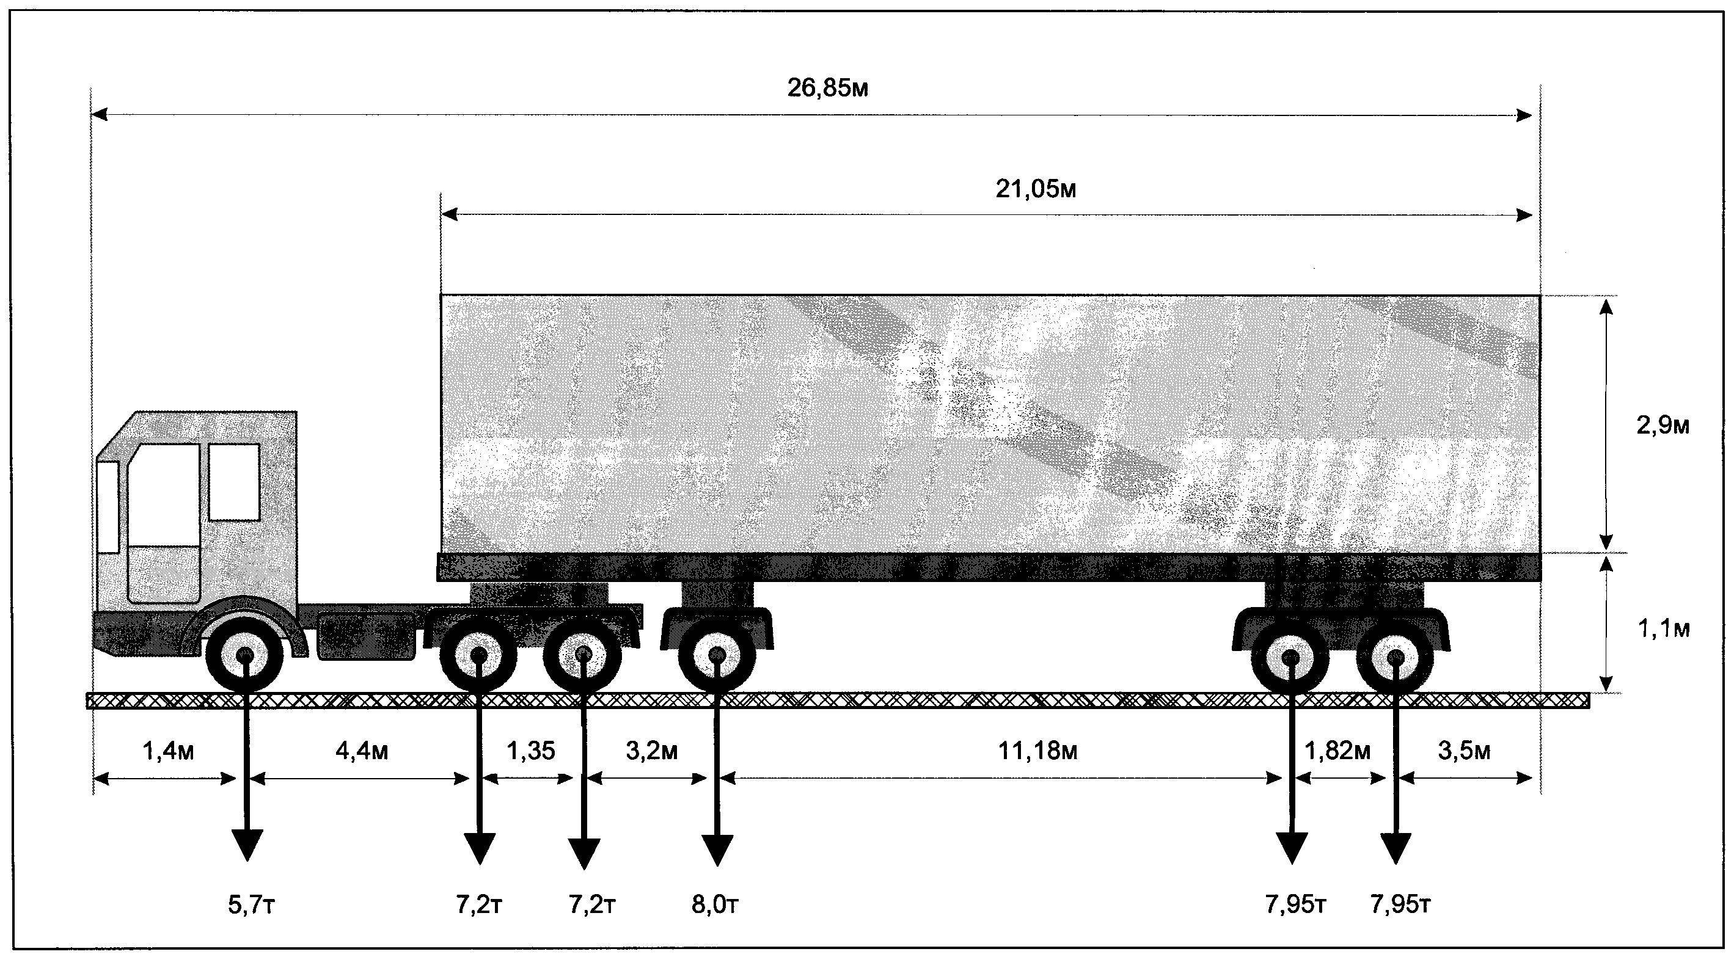

Вид сзади:
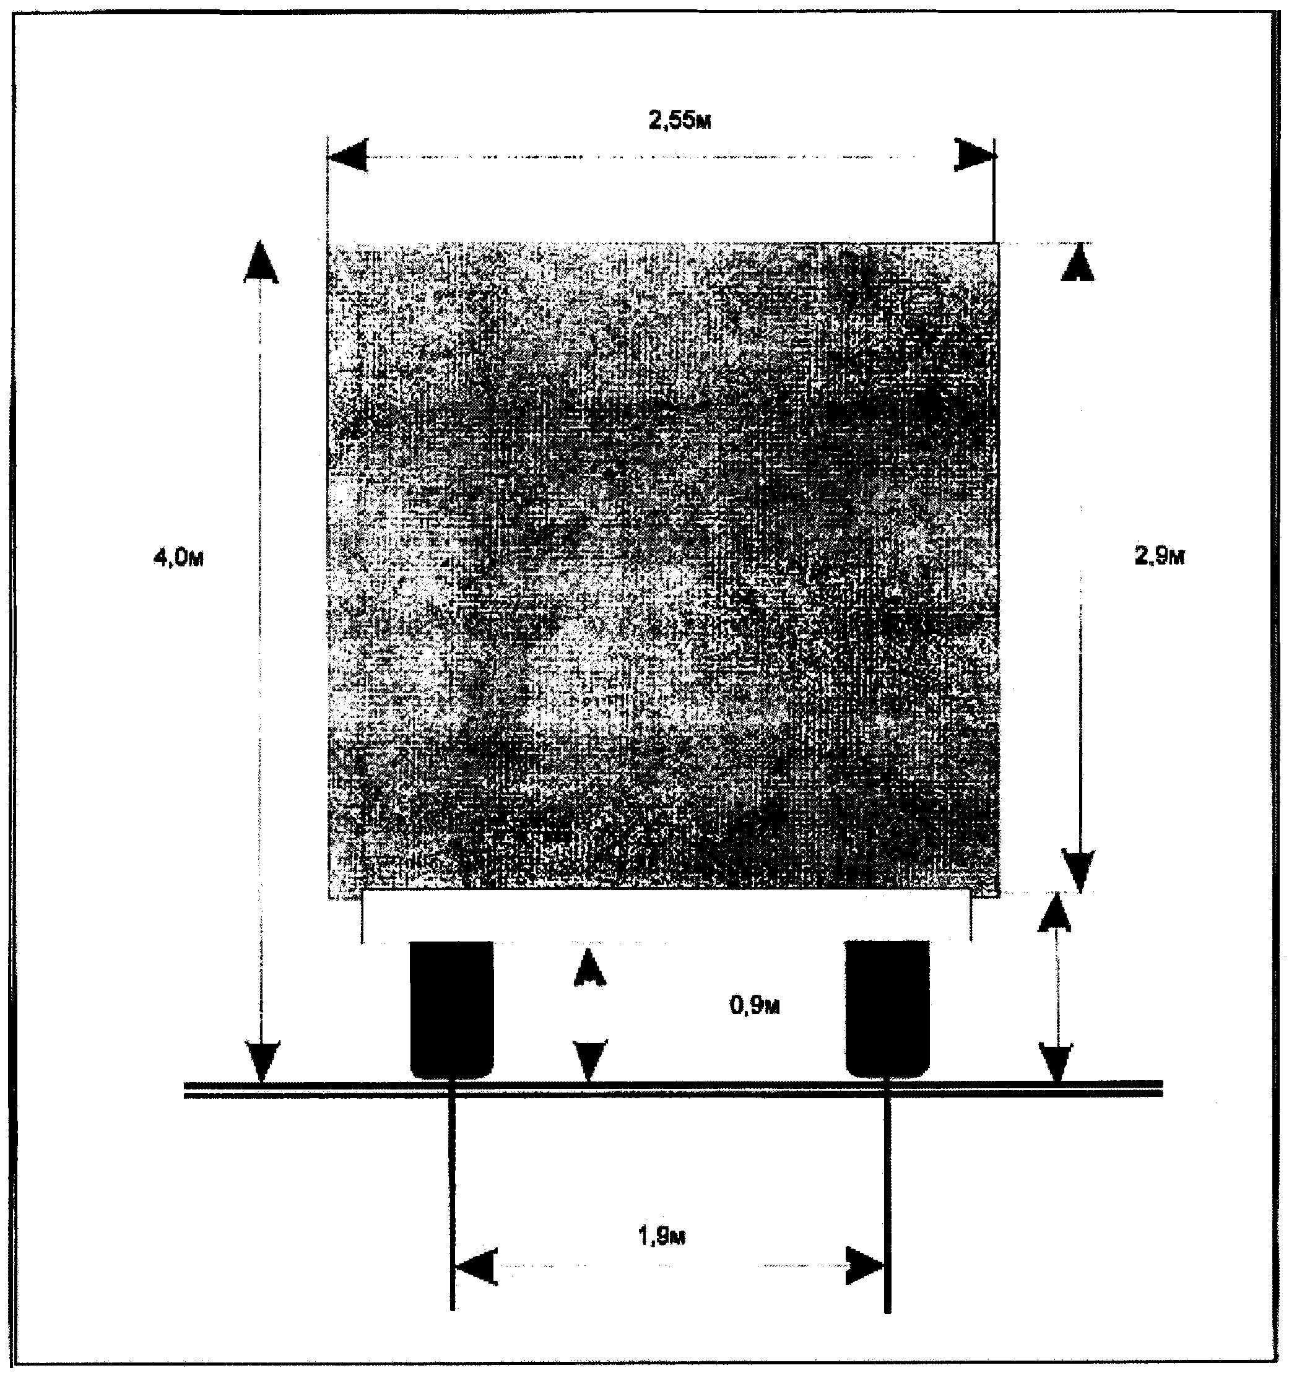

____________________________________ ____________________________
(должность, фамилия заявителя) (подпись заявителя)

М.П. (при наличии)

